Департамент образования Курганской области
Государственное бюджетное профессиональное образовательное учреждение
«Курганский технологический колледж имени Героя Советского Союза Н.Я.Анфиногенова»
(ГБПОУ «КТК»)
Шатровский филиал

МЕТОДИЧЕСКАЯ РАЗРАБОТКА ПРОВЕДЕНИЯ ЗАНЯТИЯ ПО ПРИКЛАДНОЙ ФИЗИЧЕСКОЙ ПОДГОТОВКЕ:
Тема: МЕТАНИЕ ГРАНАТЫ В ЦЕЛЬ
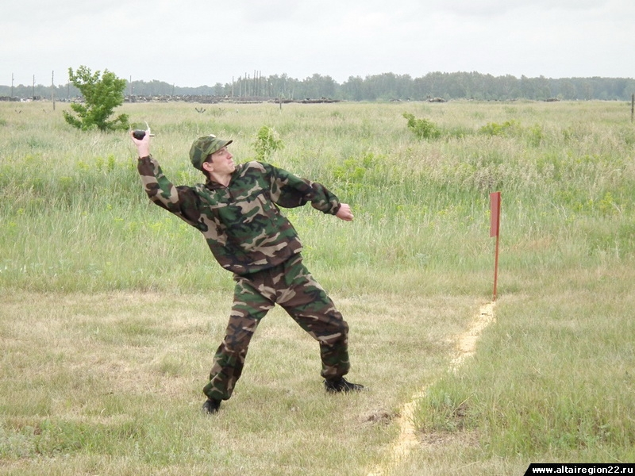
Подбор материала организовал Г.А.Строжков преподаватель-организатор Шатровского филиала ГБПОУ «КТК

С Шатрово. 2016г.
Содержание
Введение
- Методика подготовки выполнения мероприятия по прикладной физической подготовке «Метание гранаты в цель»
- План проведения.
- Ход мероприятия по прикладному виду «Метание гранаты в цель».
- Материал для стендов.
- Ожидаемые результаты.
- Список использованной литературы.

Рецензия
на методическую разработку по выполнению мероприятия по прикладной физической подготовке «Метание гранаты в цель», выполненную преподавателем-организатором ОБЖ Строжковым Г.А.
Данная методическая разработка отражает методику подготовки и проведения внеклассного мероприятия по патриотическому и физическому воспитанию студентов в рамках решения важной задачи – формирования подготовленности к несению военной службы в Вооруженных Силах Российской Федерации. Считаю тему актуальной и нужной, т.к. студенты, по окончанию учебного заведения могут быть призваны в ряды Вооруженных Сил Российской Федерации.
Председатель методической комиссии Шатровского филиала ГБПОУ «КТК» Фитина Е.П.

Введение
Прикладная физическая подготовка представляет собой специализированный вид физического воспитания, осуществляемый в соответствии с требованиями и особенностями трудовой деятельности и военной службы.
Прикладная физическая подготовка направлена на:
- формирование необходимых в жизни двигательных умений и навыков;
- развитие жизненно важных физических способностей
(силовых, скоростных, координационных) и специальных качеств, т.е. свойств организма, обеспечивающих его устойчивость к воздействию определенных неблагополучных факторов (устойчивость к гипоксии, перегрузкам, вестибулярная устойчивость);
- укрепление здоровья;
- воспитание волевых качеств, развитие психических процессов и свойств личности.
Содержание прикладной физической подготовки включает не только специально подобранные физические упражнения, выполняемые в необычных условиях, но и учебно-практическую деятельность, направленную на формирование у студентов психологической готовности к действиям в нештатных ситуациях.
Метание гранаты в цель – это один из элементов прикладной физической подготовки, реализация которого осуществляется на факультативе по ОБЖ (учебно- тренировочном занятии) и на внеклассных спортивно-массовых мероприятиях преподавателем ОБЖ, а так же в процессе самостоятельных тренировочных занятий по заданию преподавателя. При этом необходимо максимально приблизить условия выполнения действий и тренировки физических способностей к возможным реальным жизненным ситуациям.
В отличие от солдатских тренировок по метанию гранаты в Вооруженных Силах, тренировки студентов имеют заниженные требования: уменьшено расстояние до мишени, изменен диаметр цели. Это позволяет приобрести первичные навыки и правила выполнения упражнения, что вызывает больший интерес и повышает мотивацию.

Методика подготовки выполнения мероприятия по прикладной физической подготовке «Метание гранаты в цель».
Организация проведения выполнения мероприятия по прикладной физической подготовке «Метание гранаты в цель» выходит из предварительной работы со студентами. На факультативных занятиях приводятся исторические факты применения ручных гранат в боевых условиях. Студенты знакомятся с техническими характеристиками и изучением устройства, техникой безопасности при применении взрывных устройств, в частности при применении ручных гранат.
Алгоритм деятельности преподавателя:
- Составить план организации проведения мероприятия:
- продумать цели и задачи;
- подготовить материал для выполнения упражнения;
- организовать музыкальное оформление и спортивный материал;
- организовать работу по оснащению для выполнения упражнения;
- организовать подготовку формы одежды для студентов.
- Организовать приглашение воинов запаса на мероприятие;
- Подготовить судейскую коллегию или жюри.

План проведения мероприятия.
1. Подготовка спортивной площадки
2. Изучение гранат и техники безопасности на факультативах по ОБЖ
3. Подготовка стендов и музыкального оформления.
4. Подготовка командиров отделений команд.
5. Приглашение гостей – демобилизованных воинов.
6.Выбор членов жюри.
7. Открытие мероприятия:
- построение, доклад
- ознакомление с членами жюри и условиями соревнования;
- слово приглашенным;
- демонстрация упражнений;
- выполнение упражнений.
8. Выполнение метания гранат.
9. Работа членов жюри.
10 Награждение победителей.

Ход мероприятия
Цель: Воспитывать патриотизм, уважение к старшему поколению, формировать безопасность при применении гранат, развивать силовые и координационные физические способности.
Основная задача: Укрепление здоровья, содействие грамотному физическому развитию студентов; обучение жизненно важным двигательным умениям и навыкам, развитие основных физических способностей (силовых, координационных), развитие физических способностей, воспитание моральных и волевых качеств.
Оборудование:
- стенды;
- столы;
- гранаты спортивные (500 г);
- мишени (шины автомобильные 13/15);
- коврики;
- рулетка.

Сценарий мероприятия.
Оформление:
На главном плане спортивной площадки имеются мишени, на расстоянии 12 м от мишеней имеется полоса исходного рубежа. Мишени имеют вертикальное (дот) и горизонтальное (дзот) положения.
Слева – 2 стенда: о герое Советского Союза Николае Анфиногенове, выпускника Курганского технологического Колледжа и стенд с плакатами устройства гранат, правилами метания гранаты, стол на котором размещены макеты учебных гранат Ф-1 и РГД.
Справа – Столы для работы жюри. (Схема прилагается).Установлены ауди- колонки, звучит марши.
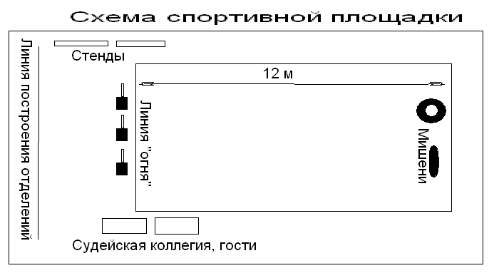

Ход сценария.
Вначале мероприятия – построение, доклад командиров отделения участников команд о готовности к выполнению упражнения по метанию гранаты.
Далее с поздравительным напутствием ведут выступление приглашенные демобилизованные воины, которые рассказывают о значении выполняемого мероприятия. А так же о применении гранаты в боевых условиях воином - интернационалистом Н.Анфиногеновым, чьё имя носит Курганский технологический колледж.
Преподаватель ОБЖ знакомит студентов с членами судейской коллегии, объясняет технику безопасности при обращении со спортивными гранатами. Напоминает, что в реальных условиях наступательные гранаты РГД имеют радиус разлета осколков на 25 м, а гранаты Ф-1 – на 200 м, поэтому метание гранаты в длину для выполнения минимального норматива составляет 25 м. Что касается применения оборонительной гранаты Ф-1, её применяют из инженерного заграждения или с использованием складок местности.
Объясняет, что в трапеции поля метания не должно быть посторонних лиц, животных, техники, а все действия выполняются по команде руководителя.
Далее преподаватель знакомит студентов с условиями выполнения упражнения – метания гранаты в цель.
Метание гранаты в цель имеет специфические условия выполнения.

Первый этап: «Поражение дота» (долговременной огневой точки – ДОТ).
Вертикальной мишени, т. е. шины, установленной в вертикальном расположении.
Понятие о Доте. ДОТ, как правило, оборудуется не только ствольными бойницами под среднее стрелковое (пулеметы) и артиллерийское оружие, но и дополнительными прицельными окнами (под перископы), средствами связи, противохимической защиты, путями доставки боеприпасов и площадями для их хранения, помещениями для личного состава.
Поэтому поражение мишени «Дота» оценивается по критериям:
- пролет гранаты по центру мишени – 5 баллов;
- граната касается края мишени – 2 балла.
Метание гранаты проводится из положений сидя или лежа, или после выброса гранаты студент принимает положение упора лежа в течение 1 секунды.

Второй этап: «Поражение дзота» (долговременной ЗАМАСКИРОВАННой огневой точки – ДЗОТ). Горизонтальной мишени, т. е. шины, установленной в горизонтальном расположении.
Понятие о Дзоте. ДЗОТ, напротив, менее стационарное сооружение (часто это землянка с бруствером или снимающейся крышей для пуска ракет ЗРК, без бойниц), но он может быть возведен неожиданно для противника на угрожаемых участках.
Расположение центра данной мишени более затруднен для обзора студента. Поэтому поражение мишени «Дзота» оценивается по критериям:
- пролет гранаты по центру мишени – 6 баллов;
- граната касается края мишени – 3 балла.
Метание гранаты проводится так же из положения лежа или сидя, или после выброса гранаты студент принимает положение упора лежа в течение одной секунды.
На выполнение упражнения – поражения мишеней студенту предоставляется по три попытки. Эффективнее применить сразу шесть учебных гранат, это сокращает время выполнения и увеличивает навык координации движения рук.

Для образца выполнения мероприятия преподаватель приглашает заранее подготовленного студента.
Далее студенты выполняют разминку и метание упражнений.
Разминка.
При обучении технике метания ручных гранат придерживаться следующего порядка:
- практиковать "разминку" мышц, особенно плечевого и локтевого суставов, вводя для этого гимнастические упражнения и легкие броски гранаты на близкое расстояние.
Обучение начинать с отработки техники броска гранаты на меткость, стоя с места по вертикальной мишени одной рукой без отведения правой ноги назад, затем с отведением ноги,
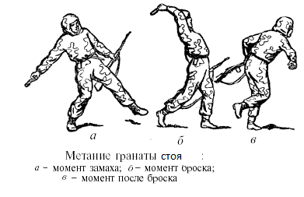
а далее с колена, из положения лежа.
Из положения лежа, когда винтовка или автомат находится в левой руке, когда автомат на шее или когда оружие лежит на земле справа, повернуться на левый бок, подтянуть левую ногу коленом вперед, в левую руку под грудь, опираясь ладонью землю; для броска гранаты бросающий должен, резко отталкиваясь, левой рукой поднять корпус на левое колено и упереться правой ногой о землю, отклоняя корпус назад с поворотом его вправо; далее следует сделать правой рукой полный замах и, не задерживая движения, энергично отталкиваясь правой ногой и поворачиваясь грудью в сторону метания, резко бросить гранату; вслед за броском быстро лечь на согнутые руки.
Во время переползания этот способ выполняется еще быстрее: встать на оба колена, отвести корпус назад и выполнить бросок, после броска можно продолжать переползание или вскочить и продолжить движение в рост шагом или бегом

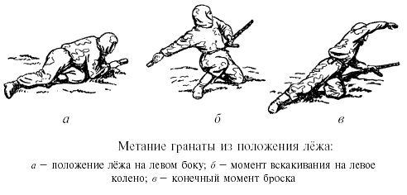

Выполнение упражнения.
Студент выполняет первый этап: «Поражение дота» - вертикальной мишени, т. е. шины, установленной в вертикальном расположении.
Поражение мишени «Дота» оценивается по критериям:
- пролет гранаты по центру мишени – 5 баллов;
- граната касается края мишени – 2 балла.
Студент выполняет второй этап: «Поражение дзота» - горизонтальной мишени, т. е. шины, установленной в горизонтальном расположении.
Поражение мишени «Дзота» оценивается по критериям:
- пролет гранаты по центру мишени – 6 баллов;
- граната касается края мишени – 3 балла.
Метание гранат проводится так же из положения - лежа, с колена, или после выброса гранаты студент принимает положение упора лежа в течение одной секунды.
На выполнение упражнения – поражения мишеней студенту предоставляется по три попытки. Эффективнее применить сразу шесть учебных гранат, это сокращает время выполнения и увеличивает навык координации движения рук.
Максимальное количество баллов, которое может набрать студент при метании гранат: по вертикальной мишени – 15 баллов, по горизонтальной мишени – 18 баллов; итого – 33 балла.
Штрафные баллы – сокращение баллов до нуля – при нарушении техники безопасности.
Работает судейская коллегия.

Подсчитываются баллы всех игроков, определяется средний бал команды. Победителем становится команда, имеющая больший средний бал.

Для стенда 1 лист 1
Герой Советского Союза
АНФИНОГЕНОВ Николай Яковлевич
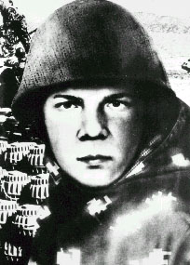

Имя Анфиногенова носит Курганский технологический колледж

Для стенда 1 лист 2
Николай Яковлевич Анфиногенов родился 29 сентября 1963 года в селе Обухово Притобольного района Курганской области в семье колхозников. Русский. После 8 классов окончил ГПТУ-30 в городе Кургане. В 1982 году был призван для прохождения действительной воинской службы в рядах Вооруженных Сил СССР. Служил в разведроте одной из воинских частей ограниченного контингента советских войск в Афганистане. За воинский подвиг и мужество, проявленные в бою во время нападения душманов на разведгруппу, рядовому Анфиногенову Николаю Яковлевичу Указом Президиума Верховного Совета СССР от 15 ноября 1983 года присвоено звание Героя Советского Союза посмертно.
Светлой осталась память о Николае Анфиногенове и в ГПТУ. "Мы меж собой называли Николая с любовью, гордостью и уважением - наш Добрыня Никитич, - вспоминает преподаватель училища Тамара Ивановна Анисимова. - Звали так за его широкую русскую натуру, доброту, порядочность и необычайную сердечность. Был он до крайности щепетилен и справедлив, не выносил Николай фальши, рисовки. Увлекался будущей своей профессией. Смастерил из ключей, молотков, зубил, ножниц железного "Буратино". Теперь его "Буратино" остался как память будущим поколениям о замечательном мастере и геройском парне".
В тот сентябрьский день 1983 года подразделению разведчиков была поставлена задача: срочно выдвинуться в горы, рассредоточиться группами вдоль ущелья и обеспечить безопасность движения автомашин с грузами для дальних горных кишлаков. Путь в намеченный район оказался сложным. Пришлось переходить вброд быструю горную реку, взбираться по кручам, рассредоточиваться в намеченных на карте местах. Группа, в которой шел Анфиногенов, должна была занять самую верхнюю точку у дороги. Бойцы успешно прошли весь путь, но на том же месте оказалась душманская засада, ожидавшая подхода советской автоколонны. Моджахеды неожиданно обстреляли наших разведчиков из гранатометов и открыли автоматный огонь. Завязался горячий бой. Силы были слишком неравными. Чтобы спасти группу, нужно было отойти. И Николай Анфиногенов вызвался своим огнем обеспечить прикрытие отхода.
Вот строки из наградного листа: "Рядовой Анфиногенов, прикрывая отход товарищей от напавшей банды душманов и израсходовав все боеприпасы, оказался в окружении мятежников. Убедившись, что его товарищи вне опасности, последней гранатой взорвал себя и подбежавших к нему бандитов. Геройски погиб сам, уничтожив при этом восемь мятежников, и тем самым обеспечил своим товарищам выход на более выгодные позиции."
Воспитать такого патриота Отечества - гордость всех зауральцев. Имя Героя всегда с нами и зовет нас в делах и поступках быть достойными солдатского подвига земляка.

Для стенда 2 лист 1

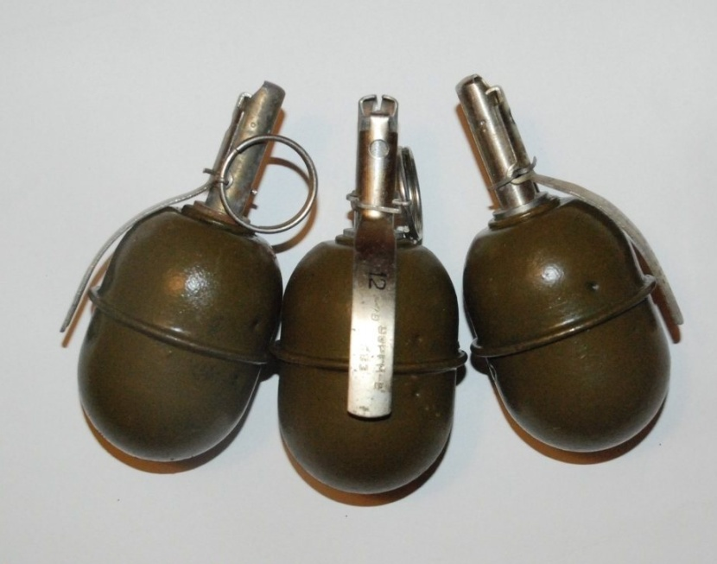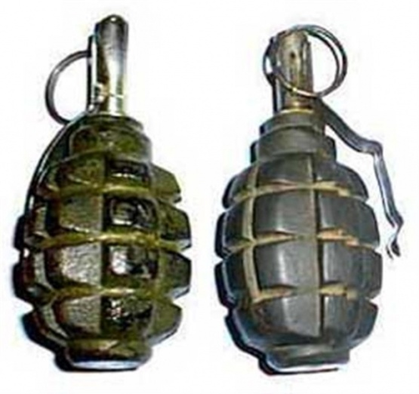

Грана́та (исп. Granada — гранат) — взрывчатый боеприпас, предназначенный для поражения живой силы и техники противника с помощью ручного метания.
Получила свое название за сходство с плодом граната - шаровидный корпус с напоминающим плодоножку трубчатым выступом для запала.
При этом, до начала ХХ века гранатами именовались разрывные снаряды равно как для ручного метания, так и артиллерийские калибром до 1 пуда (примерно 196 мм.). Устройство ручных и артиллерийских гранат было аналогично. С Первой Мировой войной название гранаты утвердилось исключительно за боеприпасом для ручного метания.
Современная ручная граната состоит из корпуса, заряда взрывчатых веществ и взрывателя (запала). Поражение наносится осколками корпуса, ударной волной или кумулятивной струёй, а также, как вариант, — готовыми поражающими элементами (шрапнель). Изготавливается из лёгких сплавов, материалов высокой удельной прочности и пластмассы. Натренированный солдат бросает осколочную гранату на 40-50 метров, противотанковую — примерно на 20 метров.
Название оружия произошло от названия плодов граната, так как ранние виды гранат по форме и размерам походили на плод и по аналогии с зёрнами, находящимися внутри плода, и разлетающимися осколками гранаты^{[1]}.

Для стенда 2 лист 2

Ожидаемые результаты.

В ходе выполнения мероприятия у студентов укрепляется здоровье, грамотно развиваются физические способности, в данном случае силовых и координационных способностей.
Кроме того, развиваются моральные и волевые качества.
Студенты повышают знания в области вооружения, техники безопасности. Они получают моральный заряд патриотизма, чувство гордости за имя студента, совершившего героический подвиг.
Используемая литература.
  - Положение о подготовке граждан РФ к военной службе (Постановление Правительства РФ №1441 от 1999 г.).
  - Кузнецов В.С., Колодницкий Г.А., Хабнер М.И. Основы безопасности жизнедеятельности: Методика преподавания предмета: 10-11 классы. - М.: ВАКО 2010 – 176с.
  - Программа начальной военной подготовки молодежи. Под редакцией Орлова А.В. Военное издательство. Москва, 1986 г.
  - Журнал «Военные знания» №№5-12 1993 г., №№1-4 1994 г.
  - http://vrazvedka.ru/training/razvedka/36.html?start=5 СПОСОБЫ МЕТАНИЯ РУЧНЫХ ГРАНАТ
.

